
Об утверждении Плана по управлению пастбищами и их использованию по Токтамыскому сельскому округу Абайского района на 2022-2023 годы
Решение маслихата Абайского района Восточно-Казахстанской области от 27 декабря 2021 года № 17/16-VII
В соответствии со статьями 8,13 Закона Республики Казахстан "О пастбищах", Абайский районный маслихат РЕШИЛ:

1. Утвердить План по управлению пастбищами и их использованию по Токтамыскому сельскому округу Абайского района на 2022-2023 годы согласно приложению к настоящему решению.
2. Настоящее решение вводится в действие по истечении десяти календарных дней после дня его первого официального опубликования.
Секретарь маслихата | Е. Лдибаев

Приложение к решению
Абайского районногомаслихата
от 27 декабря 2021 года
№ 17/16-VII
План по управлению пастбищами и их использованию по Токтамыскому сельскому округу Абайского района на 2022-2023 годы
1) Схема (карта) расположения пастбищ на территории сельского округа в разрезе категорий земель, собственников земельных участков и землепользователей на основании правоустанавливающих документов, согласно приложению 1 к настоящему Плану;
2) приемлемая схема пастбищеоборотов, согласно приложению 2 к настоящему Плану;
3) карта с обозначением внешних и внутренних границ и площадей пастбищ, в том числе сезонных, объектов пастбищной инфраструктуры, согласно приложению 3 к настоящему Плану;
4) схема доступа пастбищепользователей к водоисточникам (озерам, рекам, прудам, копаням, оросительным или обводнительным каналам, трубчатым или шахтным колодцам) составленную согласно норме потребления воды, согласно приложению 4 к настоящему Плану;
5) схема перераспределения пастбищ для размещения поголовья сельскохозяйственных животных физических и юридических лиц, у которых отсутствуют пастбища, и перемещения его на предоставляемые пастбища, согласно приложению 5 к настоящему Плану;
6) схема размещения поголовья сельскохозяйственных животных на отгонных пастбищах физических и (или) юридических лиц, не обеспеченных пастбищами, расположенными в сельском округе, согласно приложению 6 к настоящему Плану;
7) календарный график по использованию пастбищ, устанавливающий сезонные маршруты выпаса и передвижения сельскохозяйственных животных, согласно приложению 7 к настоящему Плану;
7-1) карта с обозначением внешних и внутренних границ и площадей пастбищ, необходимых для удовлетворения нужд населения для выпаса сельскохозяйственных животных личного подворья, в зависимости от местных условий и особенностей, согласно приложению 7-1 к настоящему Плану;
Территория сельского округа относится к сухой, пустынно-степной зоне.
На территории сельского округа климат сухой. Есть 3 вида основных типов рельефа: мелкосопочные долины, мелкие сопки и низкие горы. В сельском округе все пастбища сезонные. Можно использовать пастбищ по видовому составу весной (меняется); летом (полынно-ковыльно-типчаковые); весной и осенью (полынно-ковыльное); осенью и зимой (полынно-ковыльное). Сезонные пастбища используются по видовому составу животных.
На территории сельского округа слабо развиты гидрографические сети. Обводнение пастбищ обеспечивается из рек, родников и шахтными колодцами. Качество воды слабое соленое, пригодное для животных.
Средняя урожайность пастбищных угодий составляет 2,0-2,2 центнер/гектар.
Продолжительность использования пастбищ в пастбищный период составляет 180-210 дней.
Токтамыский сельский округ на севере- западе граничит с Медеуским сельским округом, на востоке город Семипалатинском, на юге с Саржалским сельским округом.
Климат сельского округа- зима холодная, лето жаркое и засушливое. Среднегодовая температура воздуха в январе – -22; -35°С, в июле +20; +33°С. Средний размер осадков составляет - 20 мм, а годовой – 236 мм.
Растительный покров сельского округа разнообразный, самые распространенные из них ковыль волосатик, овсяница и полынь пустынная. Почвы светло-каштановые. Толщина плодородного слоя составляет 20-25 см.
Общая земельная площадь сельского округа составляет 211 321,0 гектаров (далее – га), из них пастбищ – 110411 га.
По категориям земли распределяются следующим образом:
земли сельскохозяйственного назначения – 101 088 га;
земли населенных пунктов – 9447 га;
земли лесного фонда – 0,0 гектар.
Земли промышленности, транспорта, связи, для нужд космической деятельности, обороны, национальной безопасности и иного не сельскохозяйственного назначения – 0,0 га.
Количество поголовья сельскохозяйственных животных на территории населенного пункта: 2500 голов крупного рогатого скота, из них маточное по головье 1370 голов, 850 голов овец и коз, 800 голов лошадей.
По видам сельскохозяйственных животных распределено следующим образом:
крупный рогатый скот – 10 стадо;
мелкий рогатый скот – 2 отара;
лошадей – 1 табун.
Пастбища относятся к природным пастбищам в зависимости от природно-климатических особенностей сельского округа и преимущественно используются для выпаса скота.
Основными пользователями пастбищ являются жители сельского округа.
План принят в целях рационального использования пастбищ, устойчивого обеспечения потребности в кормах и предотвращения процессов деградации пастбищ.
На территории сельского округа действует 1 ветеринарный пункт и 1 скотомогильник.
В сельском округе не установлены сервитуты для прогона скота.
Примечание: расшифровка аббревиатур: га – гектар оС – показатель Цельсия мм – миллиметр см – сантиметр с/о – сельский округ

Приложение 1 к Плану
по управлению пастбищами и их
использованию по
Токтамысскому
сельскому округу на 2022-2023
годы
Схема (карта) расположения пастбищ на территории сельского округа в разрезе категорий земель, собственников земельных участков и землепользователей на основании правоустанавливающих документов

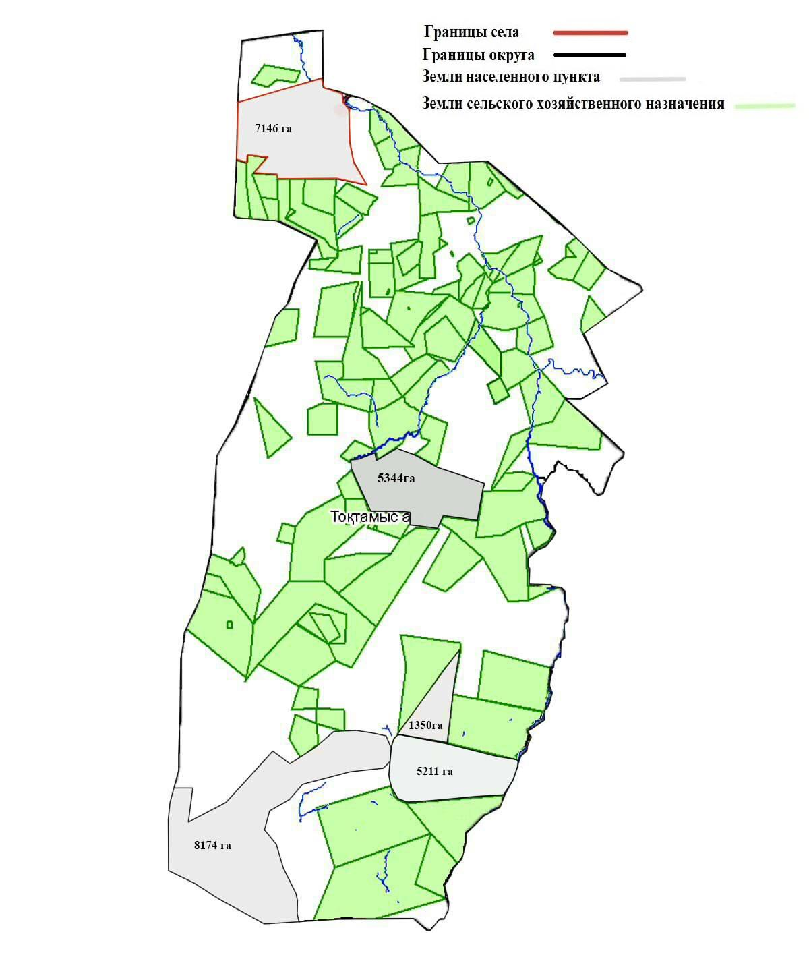

Приложение 2 к Плану
по управлению пастбищами и их
использованию по
Токтамысскому
сельскому округу на 2022-2023
годы
Приемлемая схема пастбищеоборотов

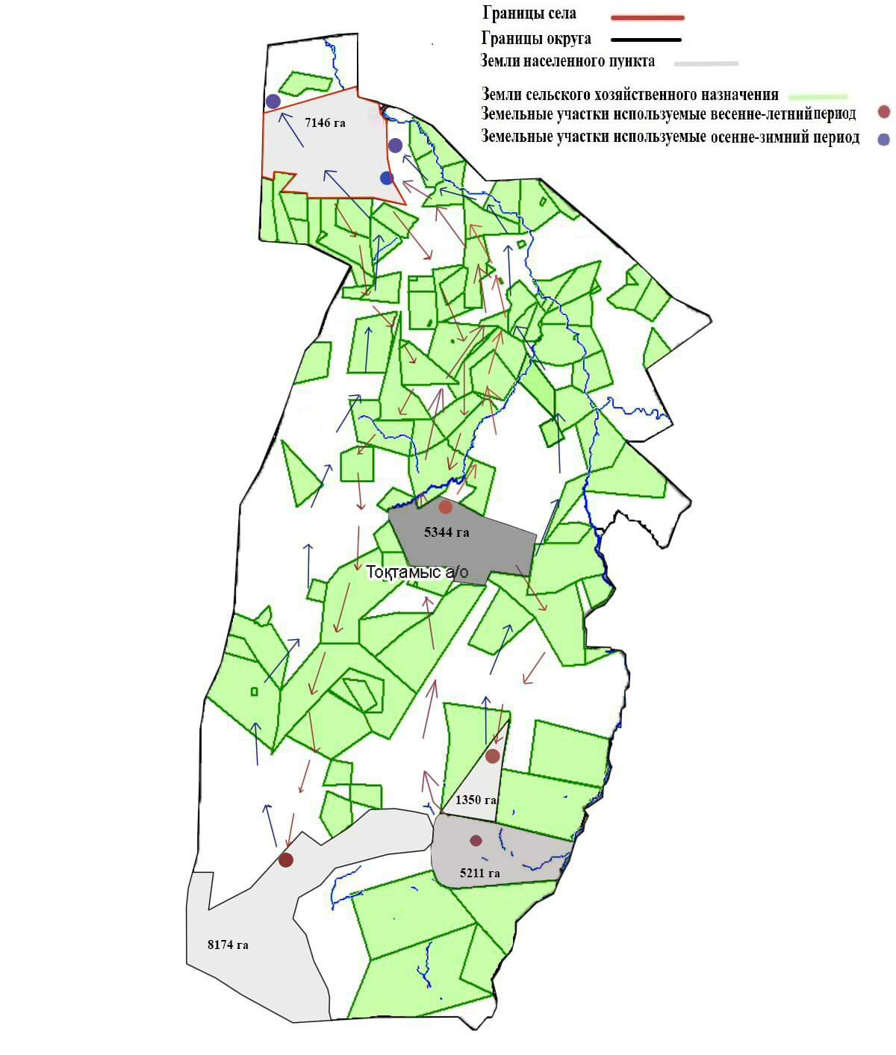

Приложение 3 к Плану
по управлению пастбищами и их
использованию по
Токтамысскому
сельскому округу на 2022-2023
годы
Карта с обозначением внешних и внутренних границ и площадей пастбищ, в том числе сезонных, объектов пастбищной инфраструктуры

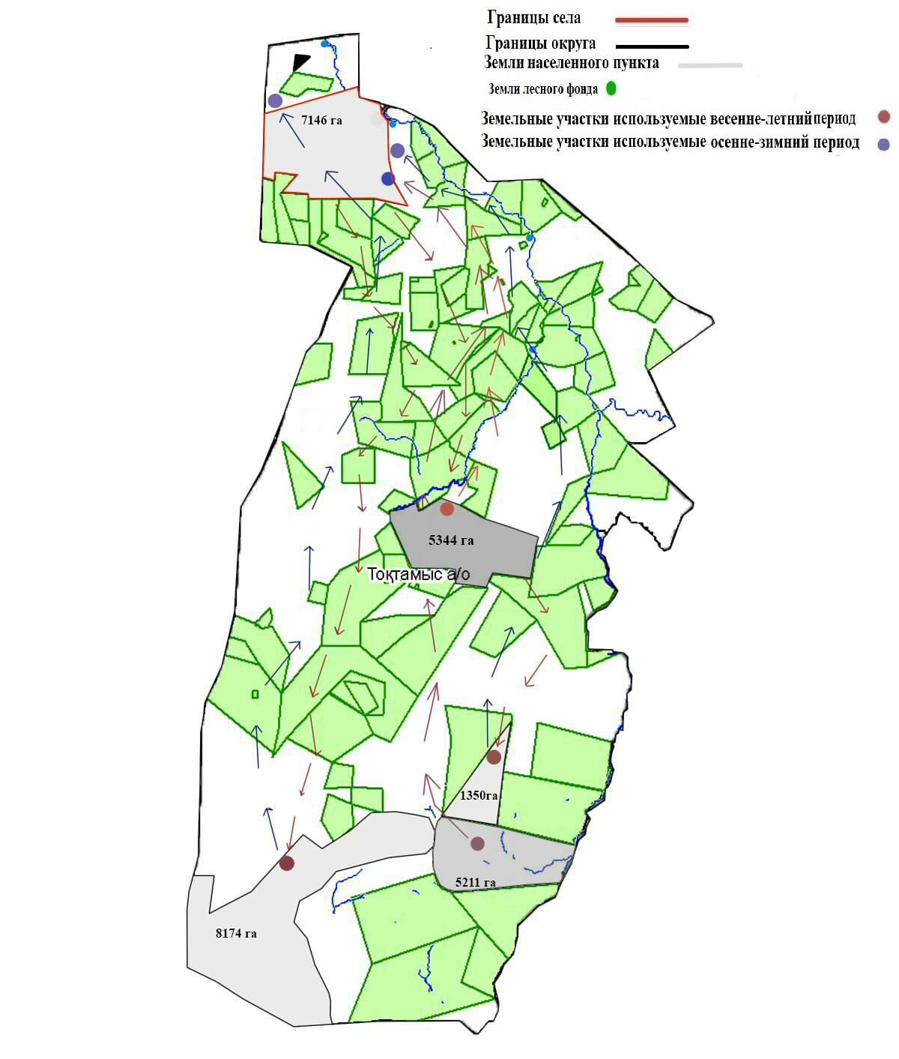

Приложение 4 к Плану
по управлению пастбищами и их
использованию по
Токтамысскому
сельскому округу на 2022-2023
годы
Схема доступа пастбищепользователей к водоисточникам (озерам, рекам, прудам, копаням, оросительным или обводнительным каналам, трубчатым или шахтным колодцам) составленную согласно норме потребления воды

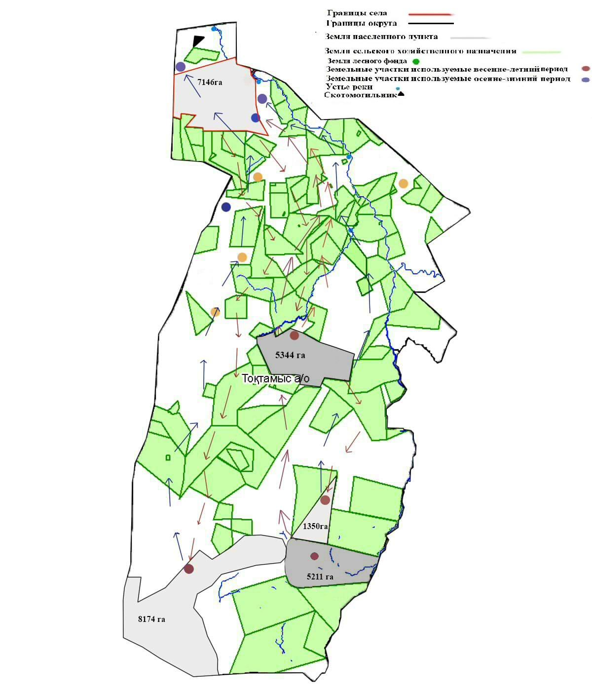

Приложение 5 к Плану
по управлению пастбищами и их
использованию по
Токтамысскому
сельскому округу на 2022-2023
годы
Схема перераспределения пастбищ для размещения поголовья сельскохозяйственных животных физических и юридических лиц, у которых отсутствуют пастбища, и перемещения его на предоставляемые пастбища

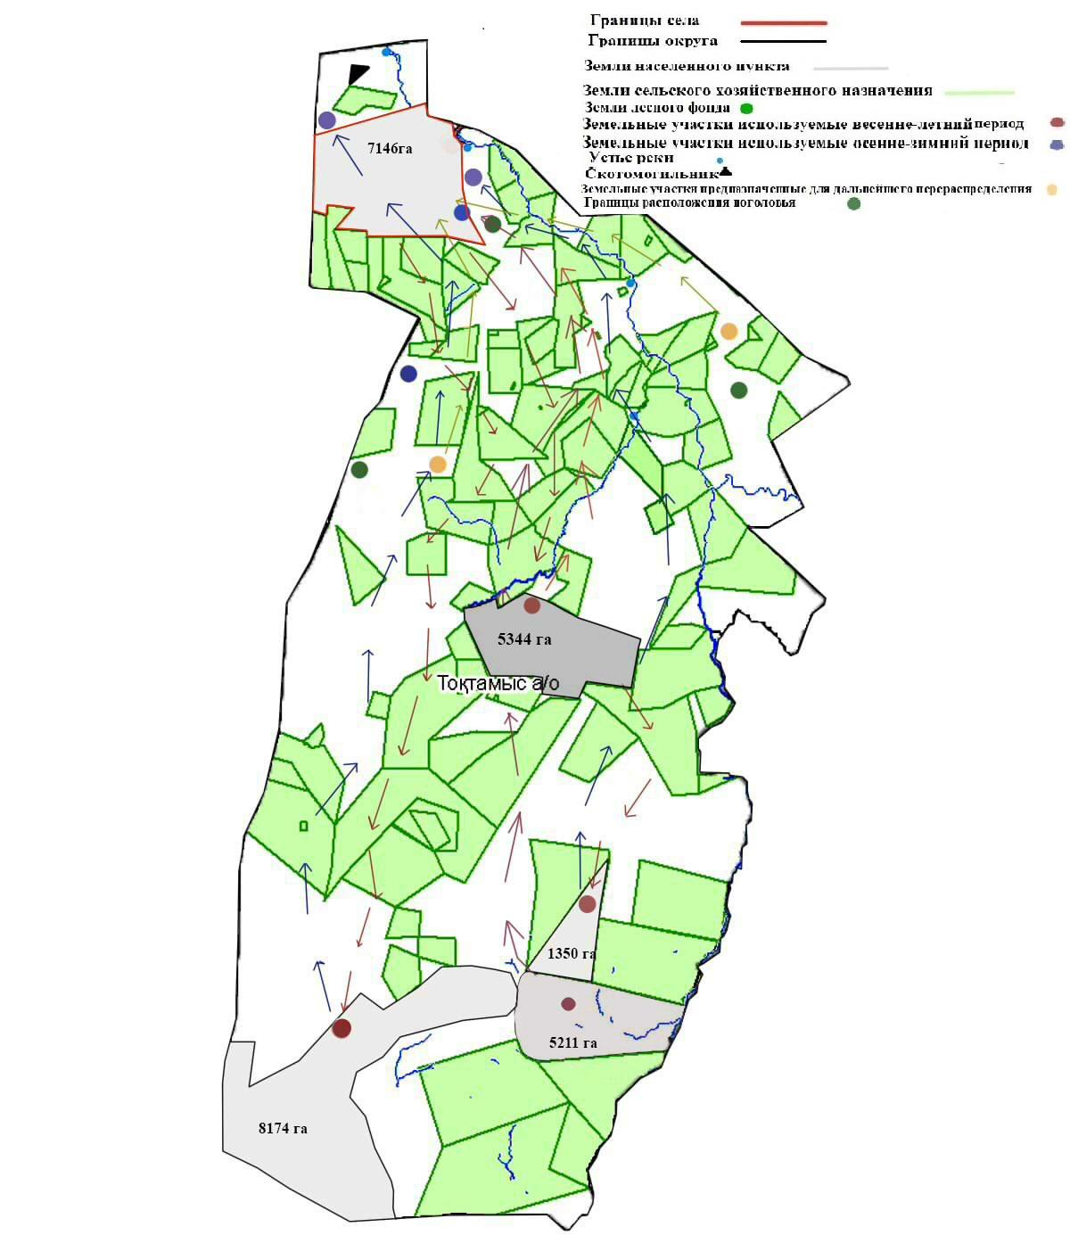

Приложение 6 к Плану
по управлению пастбищами и их
использованию по
Токтамысскому
сельскому округу на 2022-2023
годы
Схема размещения поголовья сельскохозяйственных животных на отгонных пастбищах физических и (или) юридических лиц, не обеспеченных пастбищами, расположенными в сельском округе

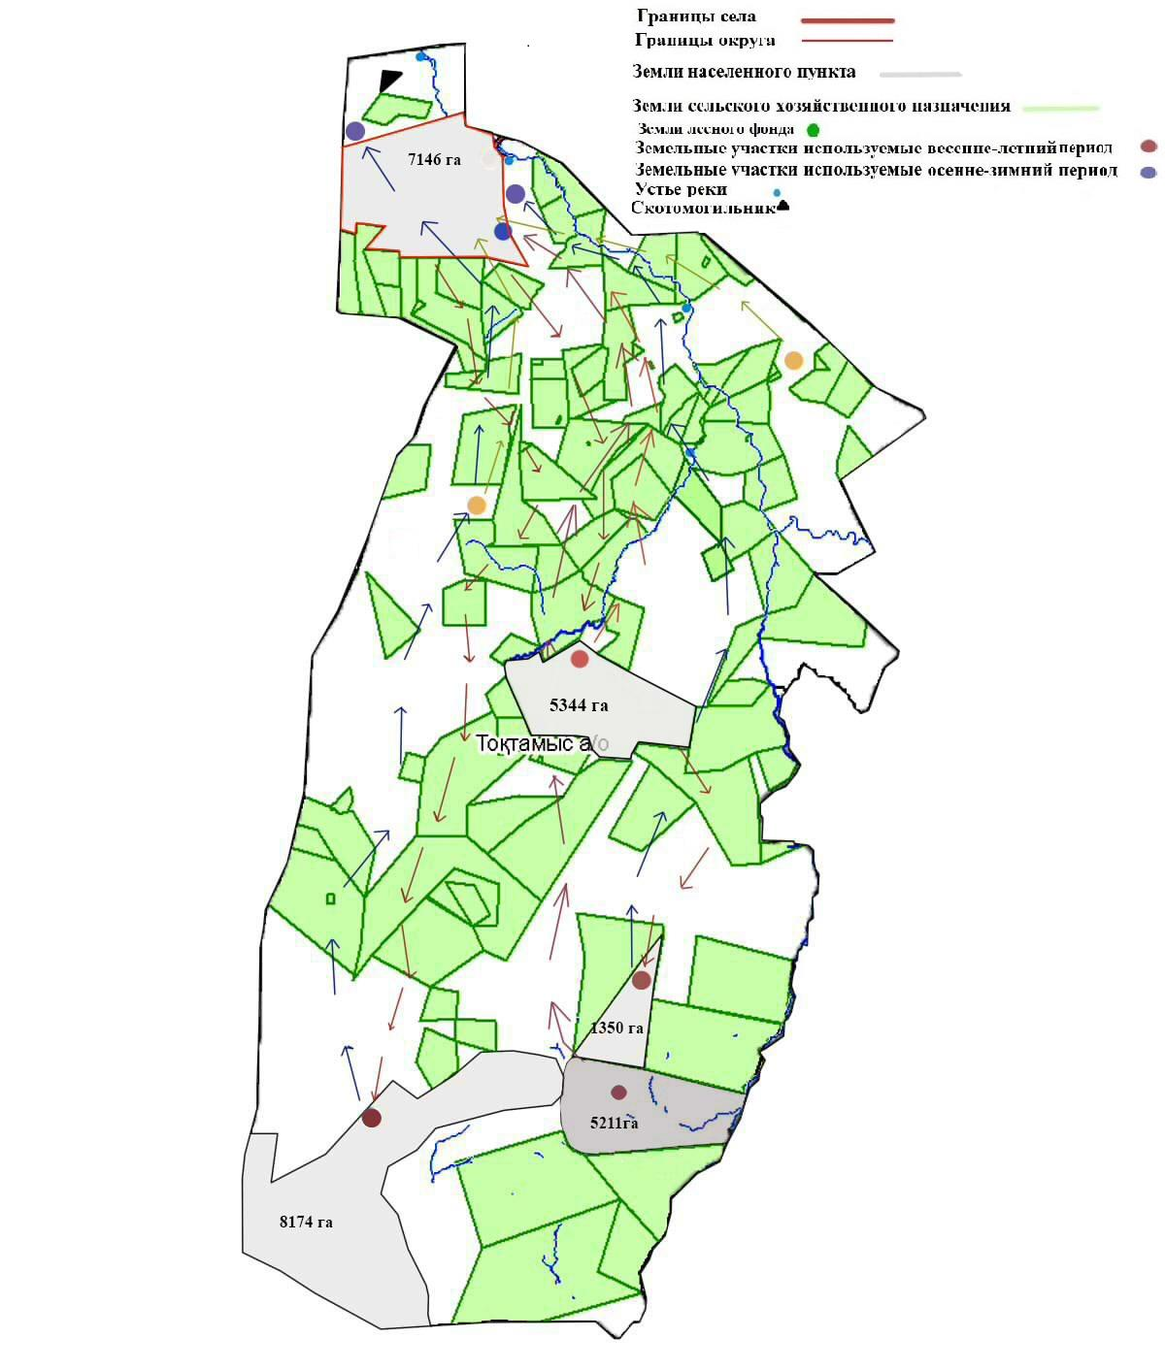

Приложение 7 к Плану
по управлению пастбищами и их
использованию по
Токтамысскому
сельскому округу на 2022-2023
годы
Календарный график по использованию пастбищ, устанавливающий сезонные маршруты выпаса и передвижения сельскохозяйственных животных по Токтамыскому сельскому округу
№ | Период перегона животных на пастбища | Период отгона животных с пастбища
1 | 1 половина мая | 2 декада октября

Приложение 7-1 к Плану
по управлению пастбищами и их
использованию по
Токтамысскому
сельскому округу на 2022-2023
годы
Календарный график по использованию пастбищ, устанавливающий сезонные маршруты выпаса и передвижения сельскохозяйственных животных

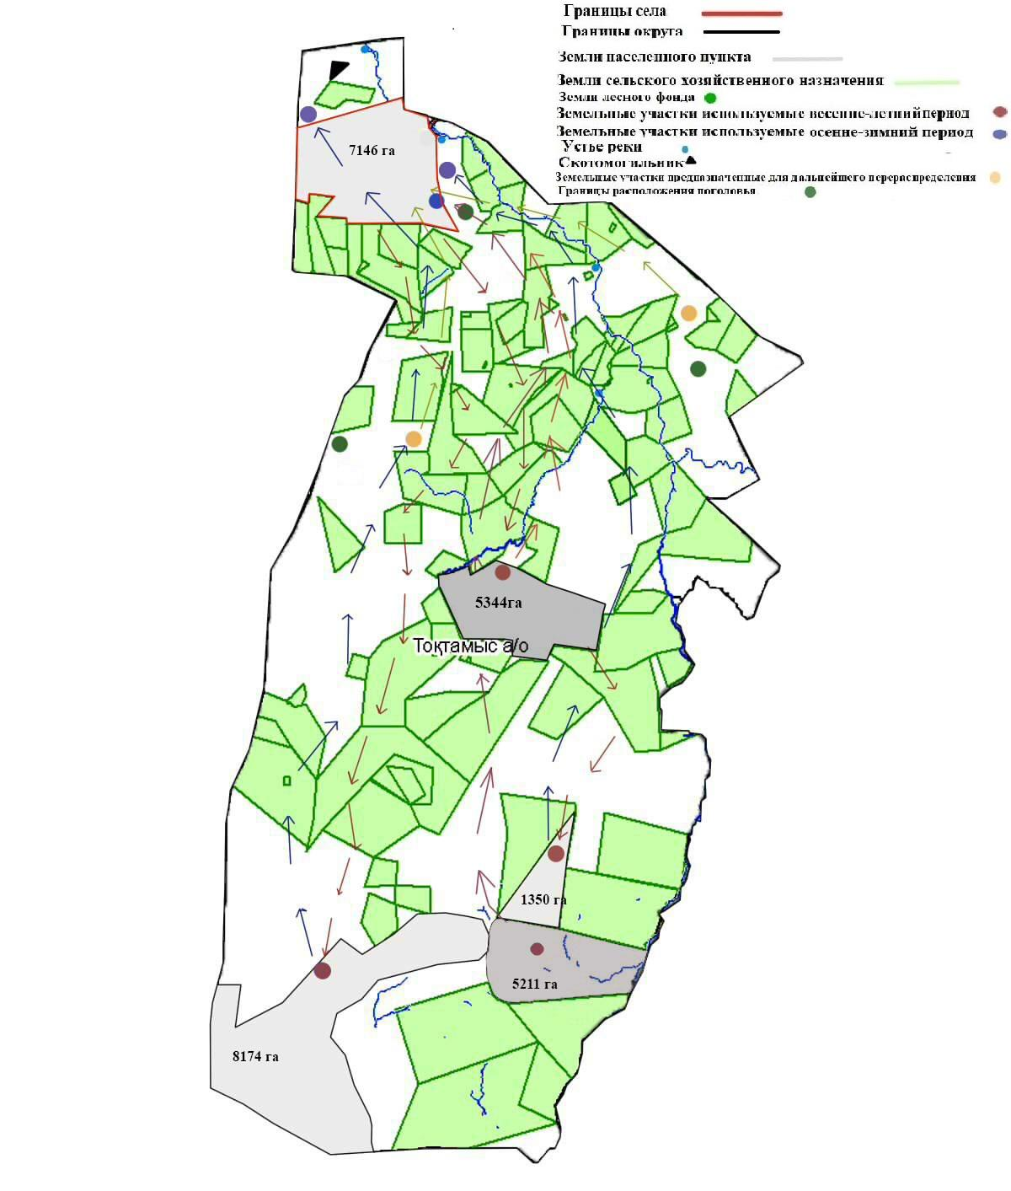

Приложение 8 к Плану
по управлению пастбищами и их
использованию по
Токтамысскому
сельскому округу на 2022-2023
годы
Владельцы крестьянских хозяйств, арендовавшие пастбищные земельные участки по Токтамыскому сельскому округу
Порядковый номер | Владельцы крестьянских хозяйств, арендующие земельные участки | Площадь пастбищ, (га) | Наличие скота по видам, (голов) |  |  |  | Норма потребности в пастбищах на1 голову, (га)
Порядковый номер |  | Площадь пастбищ, (га) | КРС | Овцы-козы | Лошадь | Верблюд | КРС | Овцы-козы | Лошадь | Верблюд
1 | "Айдос" к.х  Мұздыбаев.С | 2031,0 | - | - | - | - | - | - | - | -
2 | "Аққозы"к.х  Қалиоллаұлы.Қ | 386,0 | - | - | - | - | - | - | - | -
3 | "Шаған" к.х  Көркембаев Р | 1682,0 | - | - | - | - | - | - | - | -
4 | "Көлбай" к.х  Бейсембинов Ш | 3086,0 | - | - | - | - | - | - | - | -
5 | "Бейбарыс" к.х  Абдильдина Б | 2257,0 | - | - | - | - | - | - | - | -
6 | "Айтуған" к.х  Алдабергенов.Б | 482,0 | - | - | - | - | - | - | - | -
7 | "Майдан"к.х  Айтқазин А | 867,0 | - | - | - | - | - | - | - | -
8 | "Назар" к.х  Алсейтова Г | 3343,0 | - | - | - | - | - | - | - | -
9 | "Өтемырза" к.х  Рахимбаев А | 3988,0 | - | - | - | - | - | - | - | -
10 | "Нұржан" к.х  Hұрсейтов Б | 3221,0 | - | - | - | - | - | - | - | -
11 | "Сарғалдақ" к.х  Кенесбеков С | 662,0 | - | - | - | - | - | - | - | -
12 | "Сұңқарлан" к.х  Абан Т | 1557,0 | - | - | - | - | - | - | - | -
13 | "Марғұбан" к.х  Жүкенов А | 2394,0 | - | - | - | - | - | - | - | -
14 | "Әмір" к.х  Байбулатов Т | 1500,0 | - | - | - | - | - | - | - | -
15 | "Шыңғыс" к.х  Бектұров Б | 1363,0 | - | - | - | - | - | - | - | -
16 | "Темірлан" к.х  Оразалин О | 3283,0 | - | - | - | - | - | - | - | -
17 | "Тышқанбай" к.х  Қасен А | 578,0 | - | - | - | - | - | - | - | -
18 | "Данияр" к.х  Оразбекова Н | 300,0 | - | - | - | - | - | - | - | -
19 | "Сәулет" к.х  Әлсейтов М | 5846,0 | - | - | - | - | - | - | - | -
20 | "Ұшқын" к.х  Ахтанберлыұлы М | 673,5 | - | - | - | - | - | - | - | -
21 | "Қуаныш" к.х  Дегенбаева Т | 1388,0 | - | - | - | - | - | - | - | -
22 | "Мырзабай" к.х  Әртелбекұлы М | 2264,0 | - | - | - | - | - | - | - | -
23 | "Байғара" к.х  Мәжитов.С | 1581,0 | - | - | - | - | - | - | - | -
24 | "Ерлан" к.х  Алин Е | 377,0 | - | - | - | - | - | - | - | -
25 | "Қарашоқы" к.х  Медетқазыұлы Е | 868,0 | - | - | - | - | - | - | - | -
26 | "Хан" ш.қ  Абдилдин О | 1497,0 | - | - | - | - | - | - | - | -
27 | "Шахмардан" к.х  Конабеков Р | 767,0 | - | - | - | - | - | - | - | -
28 | "Кәкім" к.х  Төлеуғожаұлы Ж | 2066,0 | - | - | - | - | - | - | - | -
29 | "Жақман" к.х  Ғазезұлы Е | 3195,0 | - | - | - | - | - | - | - | -
30 | "Дулат" к.х  Мұхтаров Д | 13665,0 | - | - | - | - | - | - | - | -
31 | "Мағжан" к.х  Мұздыбайұлы А | 18606,0 | - | - | - | - | - | - | - | -
32 | "Әтей"к.х  Көппай Қ | 11852,0 | - | - | - | - | - | - | - | -
33 | "Тиштағұл" к.х  Тиштагулов Н | 3011,0 | - | - | - | - | - | - | - | -
34 | "Нұр" к.х  Мусипов С | 192,0 | - | - | - | - | - | - | - | -
35 | "Талант" к.х  Өмірзақов H | 964 | - | - | - | - | - | - | - | -
36 | "Әміре" к.х  Әбділдин Н | 2081 | - | - | - | - | - | - | - | -
37 | "Ақан" к.х  Абдилдин А | 3198 | - | - | - | - | - | - | - | -
38 | "Айзада" к.х  Мухамедияров Д | 2885 | - | - | - | - | - | - | - | -
39 | "Әлихан" к.х  Мұздабай С | 1201 | - | - | - | - | - | - | - | -
40 | "Мирас" к.х  Алсейтов Н | 2450 | - | - | - | - | - | - | - | -
41 | "Қаратау" к.х  Абдилдин Б | 165 | - | - | - | - | - | - | - | -
 | Барлығы | 101088 | - | - | - | - | - | - | - | -

Приложение 9 к Плану
по управлению пастбищами и их
использованию по
Токтамысскому
сельскому округу на 2022-2023
годы
Поголовье скота поТоктамысскому сельскому округу в разрезе распределение пастбищ для размещения
Порядковый номер | Наименование населенного пункта | Площадь пастбищ, га | Вид животных | Всего поголовье скота | Норма потребности в пастбищах на1 голову, га | Потребность пастбищ, га | Не обеспечено пастбищами, га | Обеспеченность потребности, процент | Излишки, га
1 | 2 | 3 | 4 | 5 | 6 | 7 | 8 | 9 | 10
1 | Токтамыс | 16070 | КРС | 2500 | 7,5 | 18750 | 7697 | 69 | -
1 | Токтамыс | 16070 | МРС | 850 | 1,5 | 1275 | 558 | 5 | -
1 | Токтамыс | 16070 | Лошади | 800 | 9 | 7200 | 2900 | 26 | -
 | Барлығы | 16070 |  |  |  | 27225 | 11155 | 100 | -
Примечание: земельные участки крестьянских хозяйств, зарегистрированных в сельском округе, расположены вне территории населенного пункта. Данные по количеству поголовья скота, представленные в таблице, являются личными животными населения.

© 2012. РГП на ПХВ «Институт законодательства и правовой информации Республики Казахстан» Министерства юстиции Республики Казахстан

